紫葉半插花(3)—繁殖
行政院農業委員會花蓮區農業改良場
林文華 助理研究員

紫葉半插花分枝性良好，芽數多且生長快速，因此主要的繁殖方式為扦插繁殖。扦插繁殖紫葉半插花時，可選用頂芽與中段2種插穗，前者帶有頂芽，恢復生長與發根較快，可縮短繁殖時間，但是插穗數量較少，採穗母株需求量大；而用中段扦插，雖然須重新萌發腋芽，且發根速度較慢，恢復生長需時較久，但長出的植株低矮、整齊且芽數多，外型較緊密，在小型盆栽生產上，有其優勢存在，且因不需帶有頂芽，相同數量的繁殖種原上可取得更多的插穗，可應付大量繁殖所需。在台灣，除冬季較低溫時期以外，幾乎全年都可繁殖紫葉半插花，然而在5-8月間扦插，無論是頂芽或中段插穗，恢復生長所需的時間明顯較其他月份快，頂芽插穗不到10天即恢復生長，而中段插穗亦不到2週即萌生腋芽。如要生產3吋小品盆栽，每盆插穗須扦插4支以上，以免盆栽過於稀疏，使用中段插穗時，建議以單節插穗進行扦插，以免成品時植株過高，影響盆栽外觀，5吋以上中型盆栽可依相同密度計算所需插穗數，5吋盆插穗須扦插12支以上，且可使用帶2節的中段插穗，以加速成品速度。扦插繁殖時最好選擇在有定時噴霧加濕的設施中進行，並給予適度遮陰，可提高扦插成活率，如無相關設備，亦須注意土壤跟空氣濕度不可過低，且夏季扦插必須遮陰，以免插穗萎凋，影響成活率。冬季低溫時期如須進行繁殖，可選擇利用分株方式。分株繁殖紫葉半插花時，可挖取帶介質株叢，自株叢基部以鐮刀或其他器具將根團縱切並分成所需份數即可。利用分株繁殖，植株生長停頓情況極為輕微，且因仍帶根，生長勢不會受阻。分株可選擇直接利用田區種植或是種在深度10公分以上的寬大盆器中，如10公分高之秧苗盤便是極佳的選擇，秧苗盤中放入8公分深左右的介質，再將分株均勻種植於盤中，原則上每個秧苗盤（長×寬＝30 × 60公分），只需種植2-4叢帶10支莖條以上的分株即可。而利用秧苗盤等育苗用淺盤搭配輕量的無土介質進行栽培，不但生長速度快，而且耐運輸，搬運操作又方便，頗適合做為景觀用植株的生產使用。然而以分株繁殖量化速度較扦插緩慢許多，所以生長適期繁殖仍以扦插方式較佳。

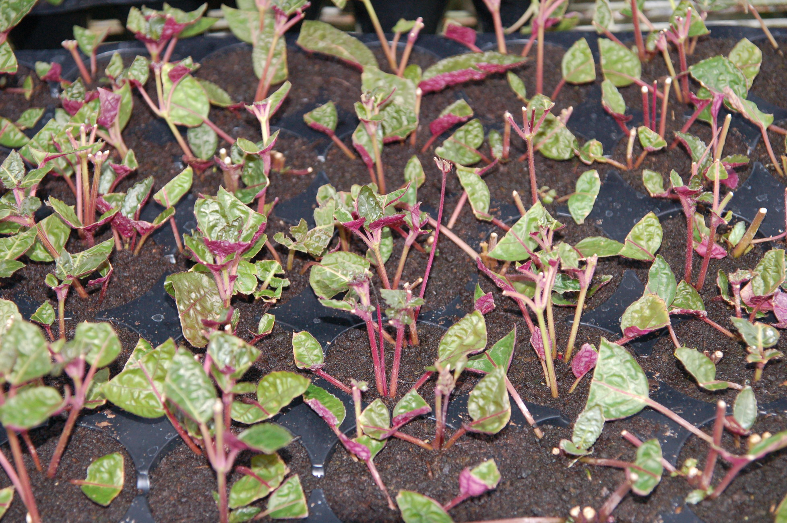
扦插是紫葉半插花最佳的繁殖方式，不但速度快，植株恢復生長後又整齊。
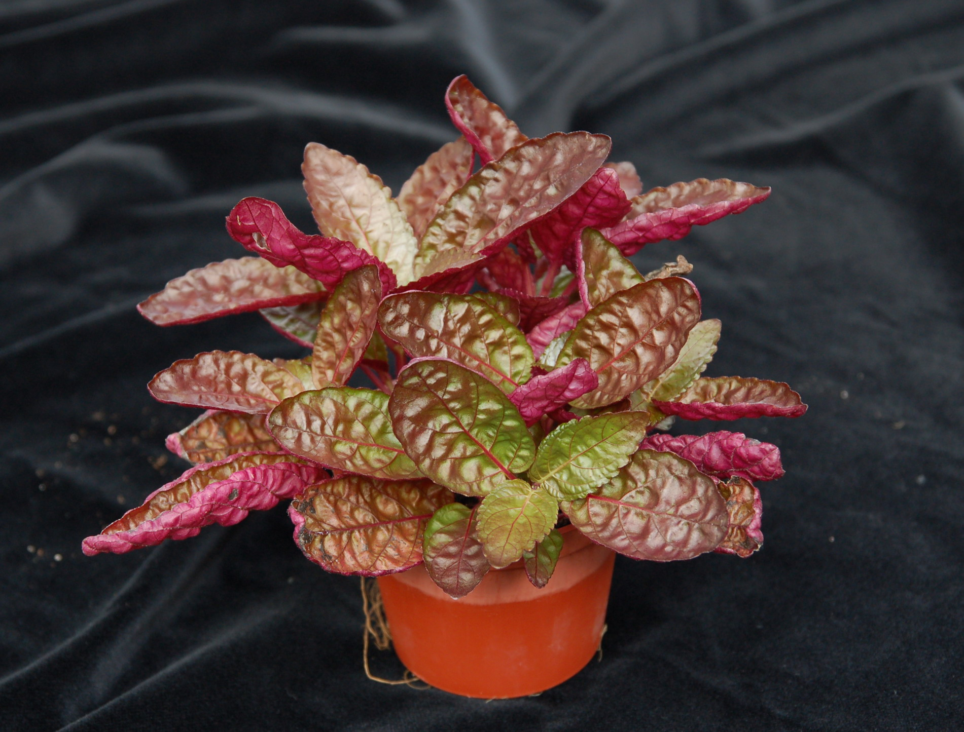
利用單節中段插穗，每盆扦插4支以上，即可生產出外觀優良的紫葉半插花3吋小品盆栽。

